目录
1 测试环境ftp服务器详情 1
2 各站点内容查看 1
3 上传文件测试 3
4 下载文件测试 6
5 生产上传与下载GUG案例 8

测试环境ftp服务器详情
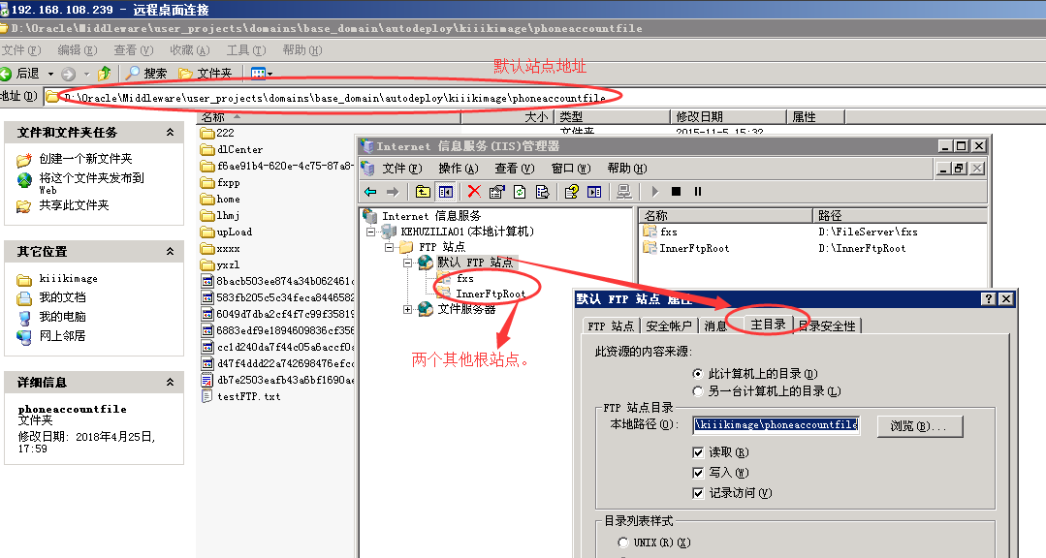
服务器：windows server
FTP服务站点 | 名称 | 磁盘目录
默认站点 | 默认站点 | d:/Oracle/.../kiiikimage/phoneacountfile
站点1 | InnerFtpRoot | d:/InnerFtpRoot
站点2 | fxs | d:/fileServer/fxs

2 各站点内容查看
InnerFtpRoot目录内容查看
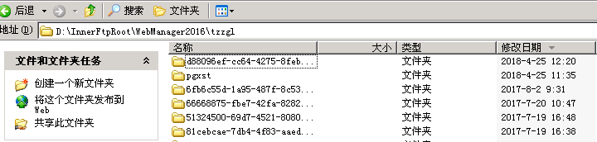
Fxs目录内容查看
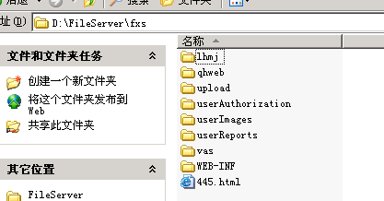
默认站点根目录内容
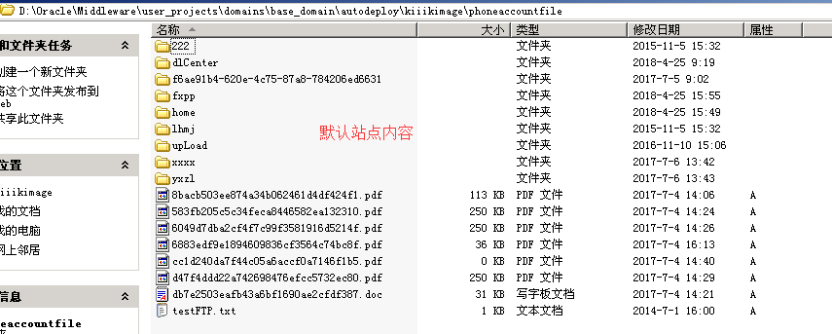

在27.9网段访问ftp server内容查看
查看默认站点根目录内容
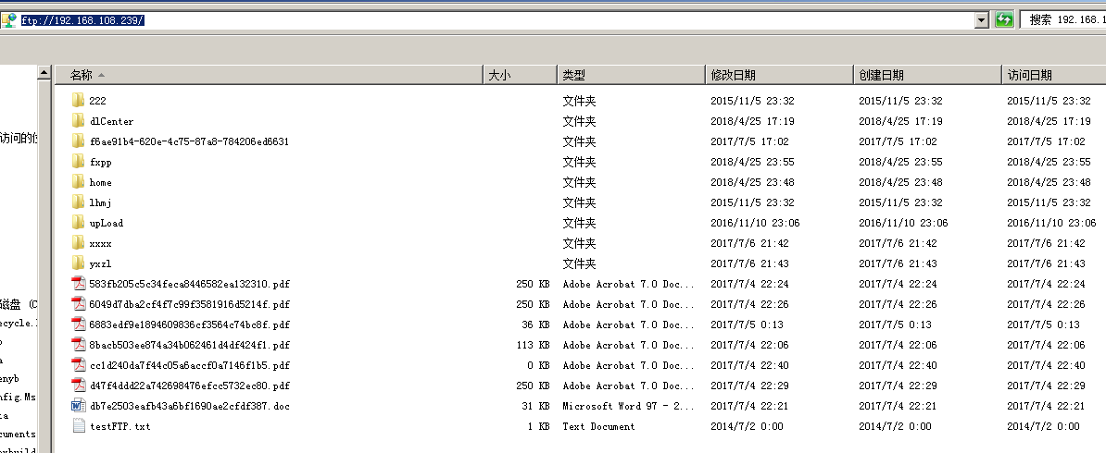
27.9网段查看fxs站点根目录下内容
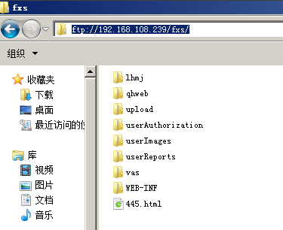
27.9网段查看ftp服务站点InnerFtpRoot的内容
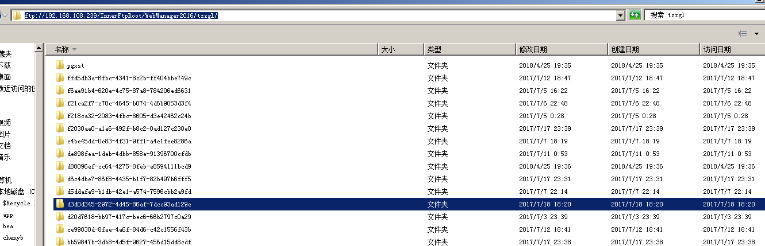

上传文件测试
1 上传文件，上传目录不包含ftp站点的根目录
代码：
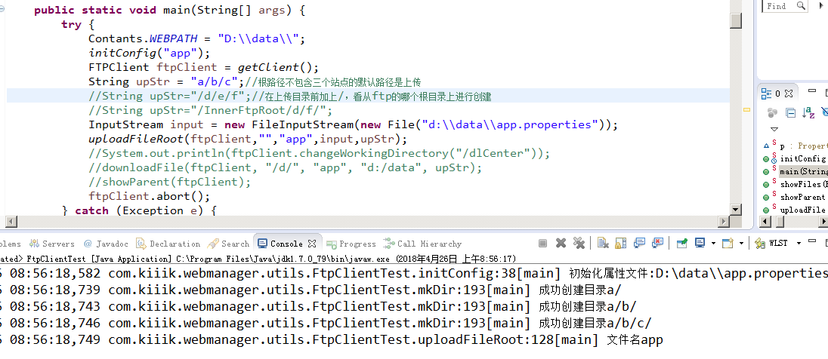
上传结果：
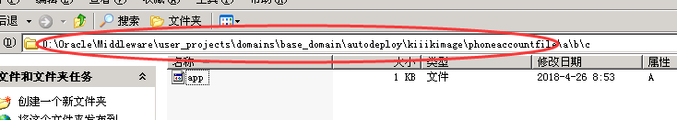
结论到默认站点根目录下创建a\b\c目录
其他两个站点根目录下，均无a\b\c目录
- 在上传目录前加上一个/,测试文件上传到那个站点目录
代码：
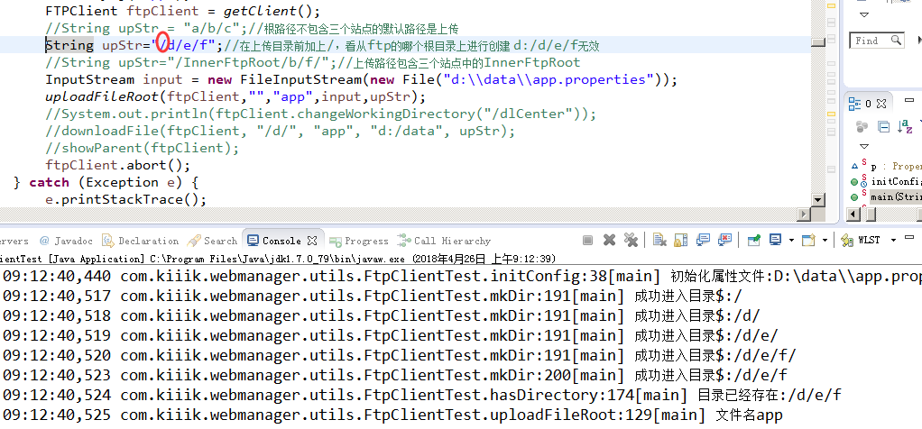
查看ftp服务器的文件内容
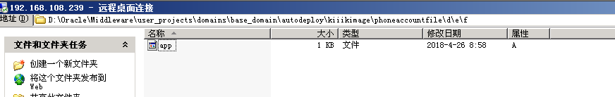
结论，任然到默认的站点主目录根目录下创建目录并上传文件。
其他站点均无d/e/f目录
\d\e\f \指的就是ftp服务器站点的默认主目录！！！
- 上传文件时，上传目录包括根目录测试且在目录最开始加上/

代码
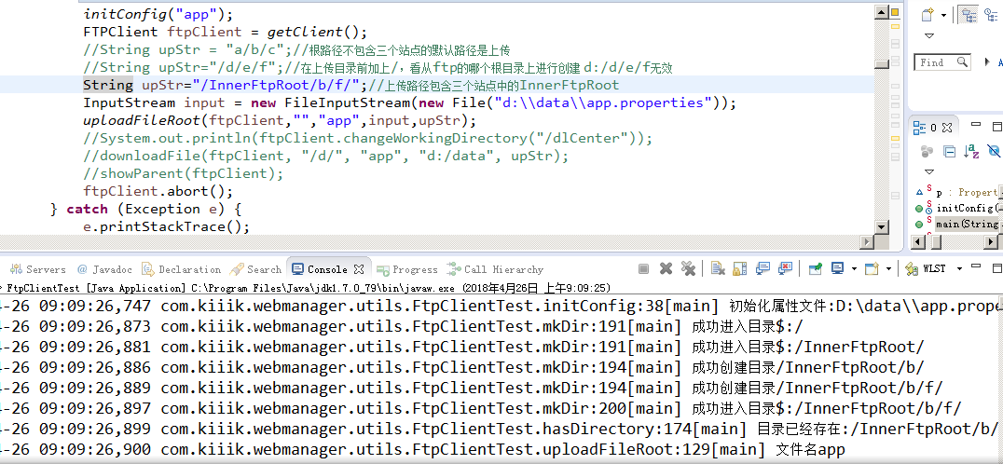
ftp服务器内容
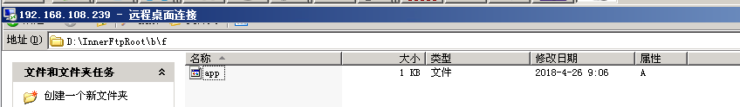
- 上传文件时，上传目录包含根目录且不在目录最开始加上/
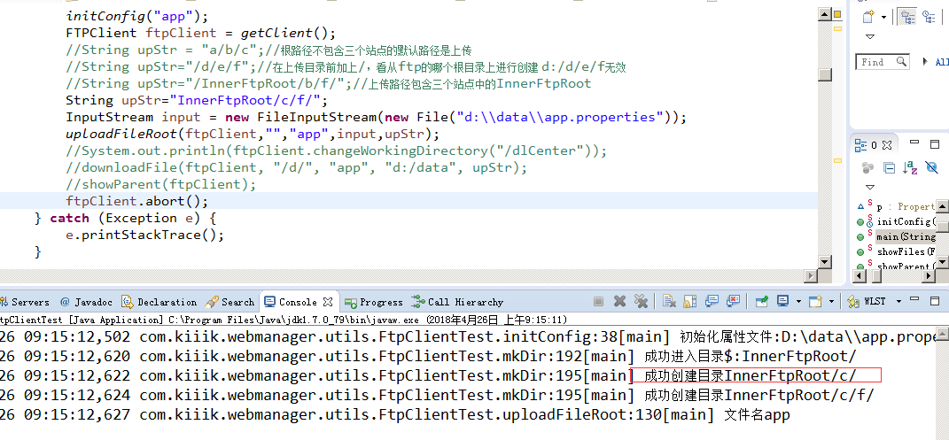
上传结果，与不加”/../..”相同，依旧在InnerFtpRoot下创建c/f目录
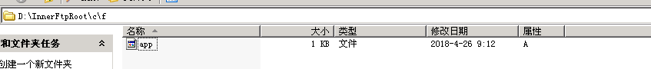
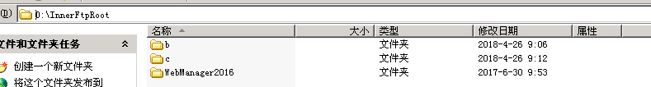

本测试案例与linux上的服务器存在差异，因为/是linux系统的根目录盘符。

下载文件测试
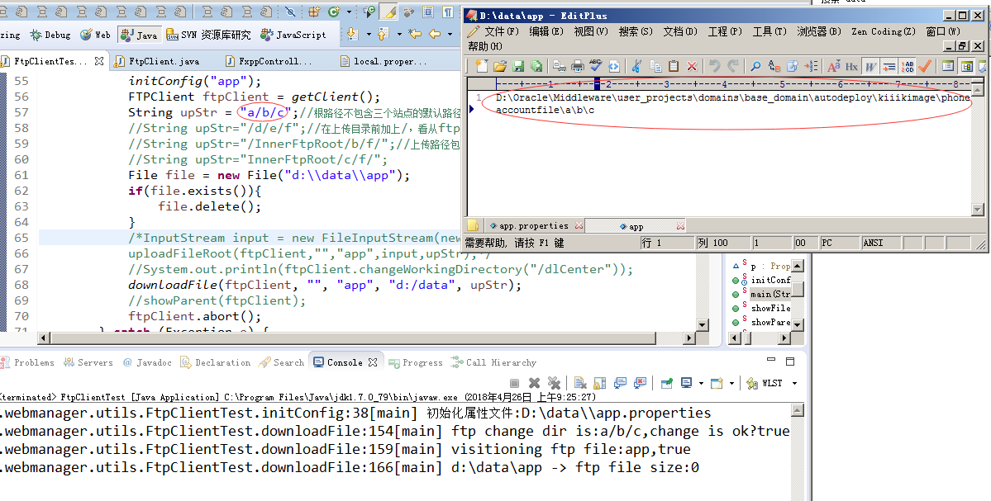
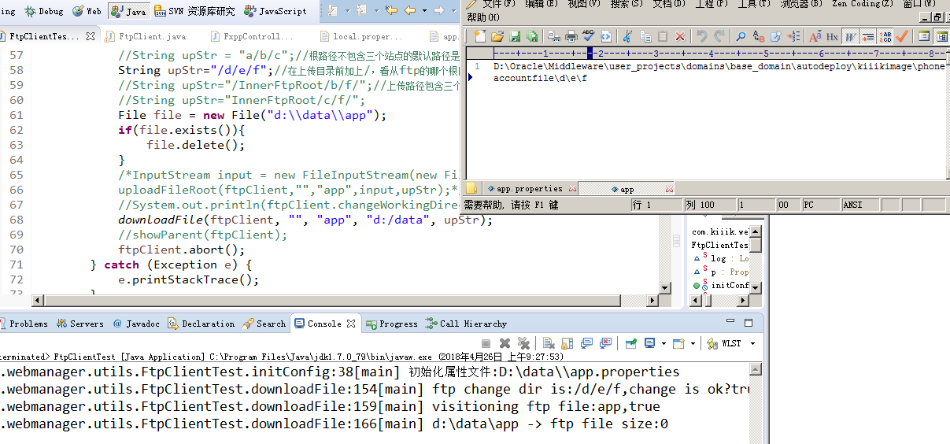
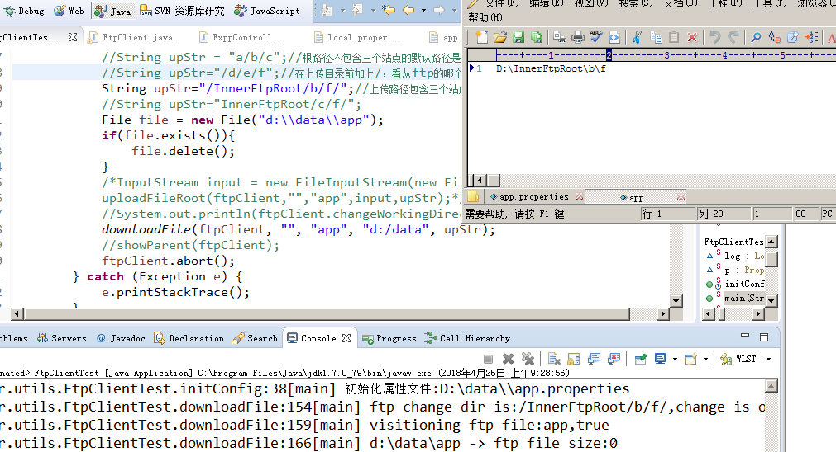
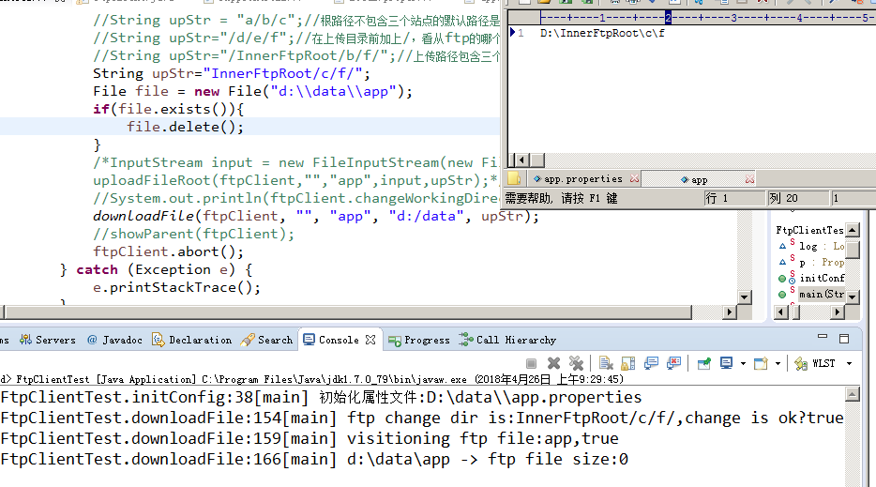

5 生产上传与下载GUG案例
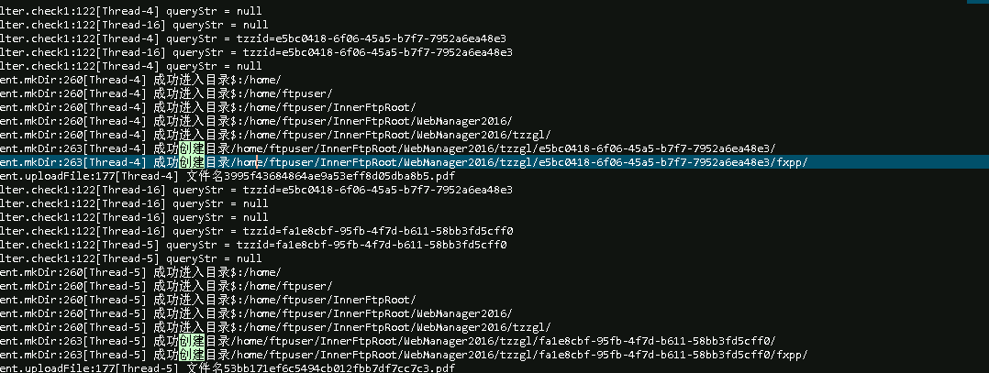
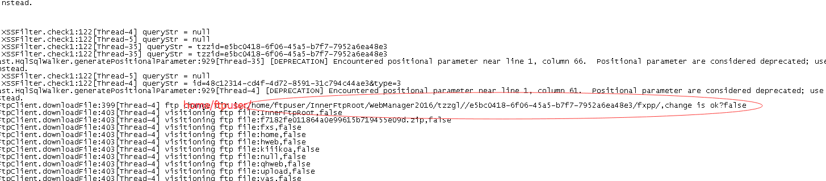
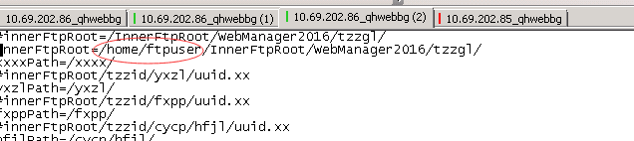
生产的ftp服务站点根目录为home/ftpuser
情景再现：
上传时，在home/ftpuser的目录下，重新创建了home/ftpuser/...
所以最终的文件上传路径为home/ftpuser/home/ftpuser/...
下载时，拼出的目录为home/ftpuser/InnerFtpRoot/..../fxpp/，最直观的的原因就是目录切换失败，返回false；
所以下载的时候读取的目录与上传的目录不一样，导致下载文件内容为空或者无法打开。
为什么有的用户能够正常打开，因为该用户使用之前的规则上传到正确的下载目录里了（即该目录的下边已经有过内容，更新的时候根本无法更新成功，因为下载的目录与上传的目录永远都不一样。）
修改方案：
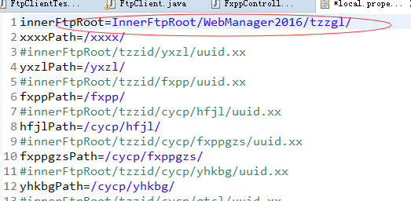
将innerFtpRoot路径的第一个“/”去掉，让所有的操作均在默认的站点主目录home/ftpuser/innerFtpRoot下对目录进行更新。

问题的关键在于下载：
如果下载的目录包含ftp站点的主目录，则从站点的主目录下载，如果加了“/”，则从根目录开始访问，否则从相对目录开始下载内容。
ftp默认站点 | 下载路径
home/ftpuser | innerFtpRoot/... | 正常，默认根目录开始
 | innerFtpRoot/... | 正常
 | home/ftpuser/innerFtpRoot.. | 正常 包含默认的站点目录
 | /home/ftpuser/innerFtpRoot.. | 正常 包含默认的站点目录
 | home/ftpuser/home/ftpuser/innerFtpRoot.. | 紫色标记为普通目录（上传创建）
 | /home/ftpuser/home/ftpuser/innerFtpRoot.. | 紫色标记为普通目录（上传创建）

